Angličtina 3.B
1)Vybarvi dle zadání
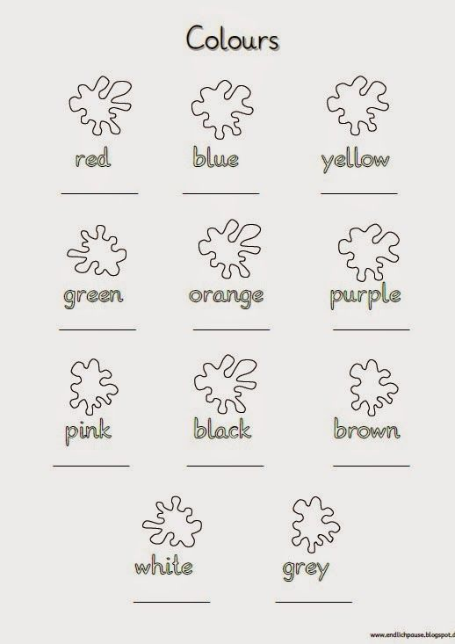
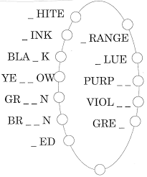
2) Doplň chybějící písmena

3) Přelož do angličtiny:
Ahoj, jak se máš? _____________________________________
Ahoj, mám se fajn. _____________________________________
Odkud pocházíš? ______________________________________
Jsem z české republiky. _________________________________
A jak se jmenuješ? _____________________________________
Jmenuji se ……… _____________________________________

Penál _______
Kniha _______
Guma________
Pravítko ________
Pero _________
Tužka _________

4) učebnice str. 14-Komiks, přečíst a přeložit.

